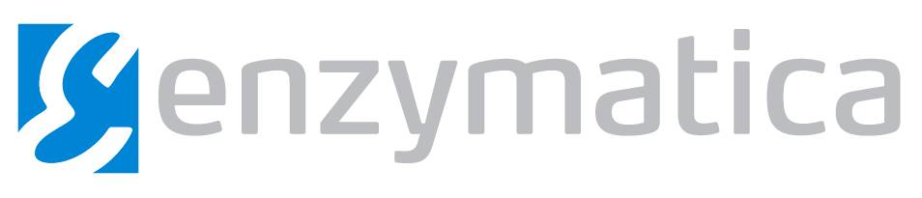

Pressmeddelande
20 april, 2012

Kommuniké från årsstämma i Enzymatica AB (publ)
Enzymatica AB (publ) avhöll årsstämma den 18 april 2012. Stämman beslutade fastställa den framlagda resultaträkningen och balansräkningen för räkenskapsåret 2010. Stämman beslutade, i enlighet med styrelsen och verkställande direktörens förslag, att till förfogande stående medel, 2 674 824 kronor, ska balanseras i ny räkning.
Stämman beviljade styrelseledamöterna och verkställande direktören ansvarsfrihet för räkenskapsåret 2011. Stämman beslutade att antalet ledamöter förblir oförändrat sju. Till styrelsen omvaldes Åke Larsson, Michael Christensen, Staffan Bergqvist, Ulf Blom, Fredrik Lindberg, Fredrik Lindblad samt Jörgen Rexö.
Valdes auktoriserade revisorn Göran Neckmar till revisor för tiden från denna stämma till utgången av årsstämman 2015
Stämman bemyndigade styrelsen att vid ett eller flera tillfällen under tiden fram till nästkommande årsstämma, med eller utan avvikelse från aktieägarnas företrädesrätt, besluta om nyemission av aktier mot kontant betalning och/eller med bestämmelse om apport eller kvittning motsvarande sammanlagt högst 5 000 000 aktier. Teckningskursen skall sättas avvägd i förhållande till marknadskursen i syfte att få in hela finansieringen. Bemyndigandet avser att möjliggöra kapitalanskaffning i syfte att finansiera bolagets fortsatta expansion. Bolagets verkställande direktör föreslås bli bemyndigad att vidta de smärre justeringar i detta beslut som kan komma att vara nödvändiga i samband med registrering vid Bolagsverket och vid Euroclear.
(Det fullständiga stämmoprotokollet finns att tillgå på bolagets hemsida)
För mer information, vänligen kontakta:
Michael Edelborg Christensen, VD Telefon: 076-814 4166
michael.christensen@enzymatica.se

